Информация к проекту решения по заявлению:
1.1. Шувалова А. Н.
Земельный участок:
адрес: Новосибирская область, г Новосибирск, Первомайский район, ул. Марата, з/у 63/1;
кадастровый квартал. 54:35:082910;
площадь- 617 кв.м.;

Планшет № 3950
Зонирование: Зона застройки жилыми домами смешанной этажности (Ж-1), Подзона застройки жилыми домами смешанной этажности различной плотности застройки (Ж-1.1)
Запрос: «для индивидуального жилищного строительства (2.1) – индивидуальные жилые дома»
Планируется: оформление земельного участка, образуемого путем перераспределения земель, находящихся в государственной собственности, и земельного участка с кадастровым номером 54:35:082910:50, и ввод в эксплуатацию жилого дома

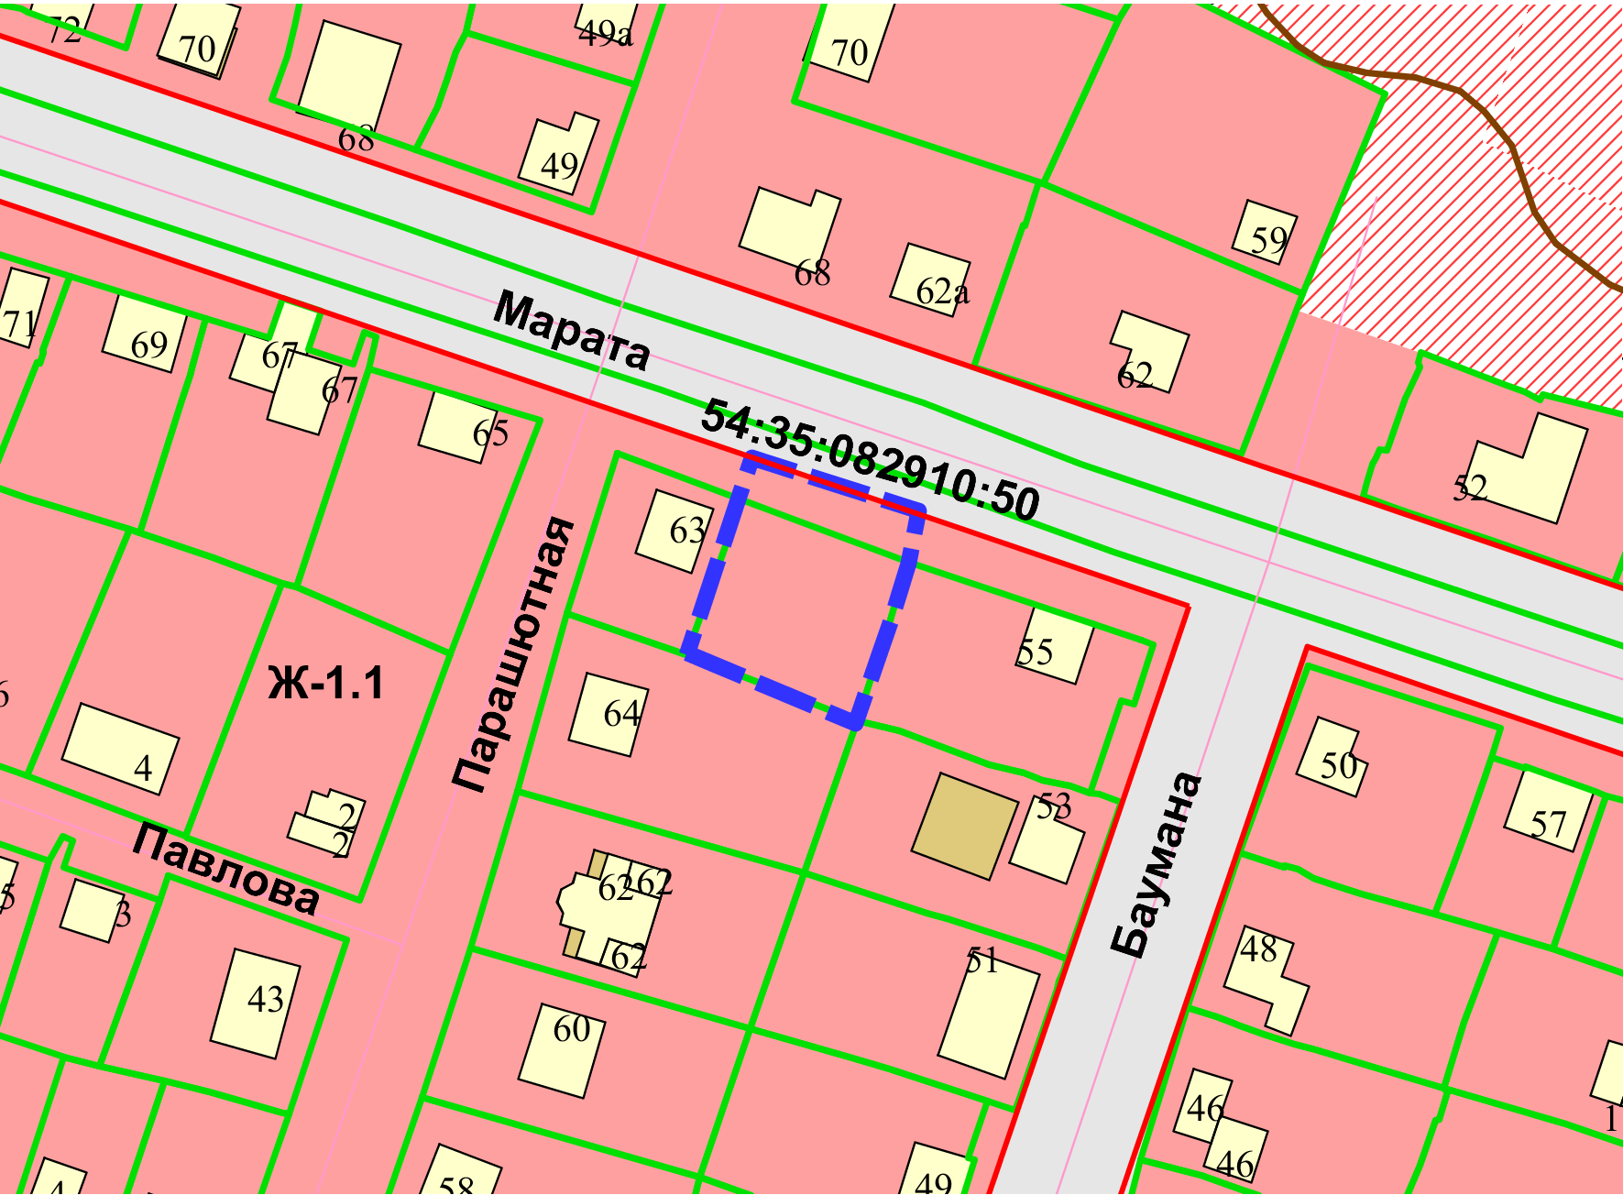
Приложения к заявлению:

